Cấu hình OpenVPN trên pfsence

Bước 1: Truy cập mục System > Certificates > Authorities > Add
Descriptive name : nhập mô tả
Method : Create an internal Certificate Authority
Trust Store : tích chọn
Common Name : nhập tên cert
Các mục khác : default hoặc chỉnh sửa cho bảo mật
Sau đó Save, kiểm tra tại giao diện Certificate Authorities, mục Internal có dấu tích

Bước 2: System > Certificates > Certificates > Add/Sign
Method : Create an internal certificates
Descriptive name : nhập mô tả
Certificate authority : chọn cert vừa tạo
Common Name : IP hoặc domain của pfsence
Certificate type : Server Certificate
Sau đó Save

Bước 3: VPN > OpenVPN > Wizard
Type of Server : Local user access > Next
Certificate Authority : Cert bước 1 > Next
Certificate : Cert bước 2 > Next
Description : nhập mô tả
IPv4 tunnel : 10.0.0.0/24
Redirect IPv4 Gateway : tích chọn
IPv4 local network : 10.0.1.0/24
Concurrent Connections : 5 > Next
Firewall rule : tích
OpenVPN rule : tích > Next > Finish

Bước 4 : VPN > OpenVPN > Clients > Add
Description : nhập mô tả
Server host or address : 210.211.127.45
Username : vpn
Password : Ohm_p2)6T3
Gateway creation : IPv4 only > Save

Bước 5 : System > User manager > Add
Username : vpn
Password : Ohm_p2)6T3
Full name : vpn user only
Certificate : tích chọn
Descriptive name : vpn_user_cert
Certificate authority : Cert bước 1 > Save

Bước 6 : System > Package Manager > Available Packages > Search
Tìm và tải xuống openvpn-client-export

Bước 7 : VPN > OpenVPN > Client export
Chọn bản phù hợp và tải xuống, cài đặt và thực hiện kết nối

Bước 2: Tạo sign certification bằng cách chuyển sang mục Certificates, chọn Add
Internal Certificate lựa chọn đúng Cert vừa tạo
mục

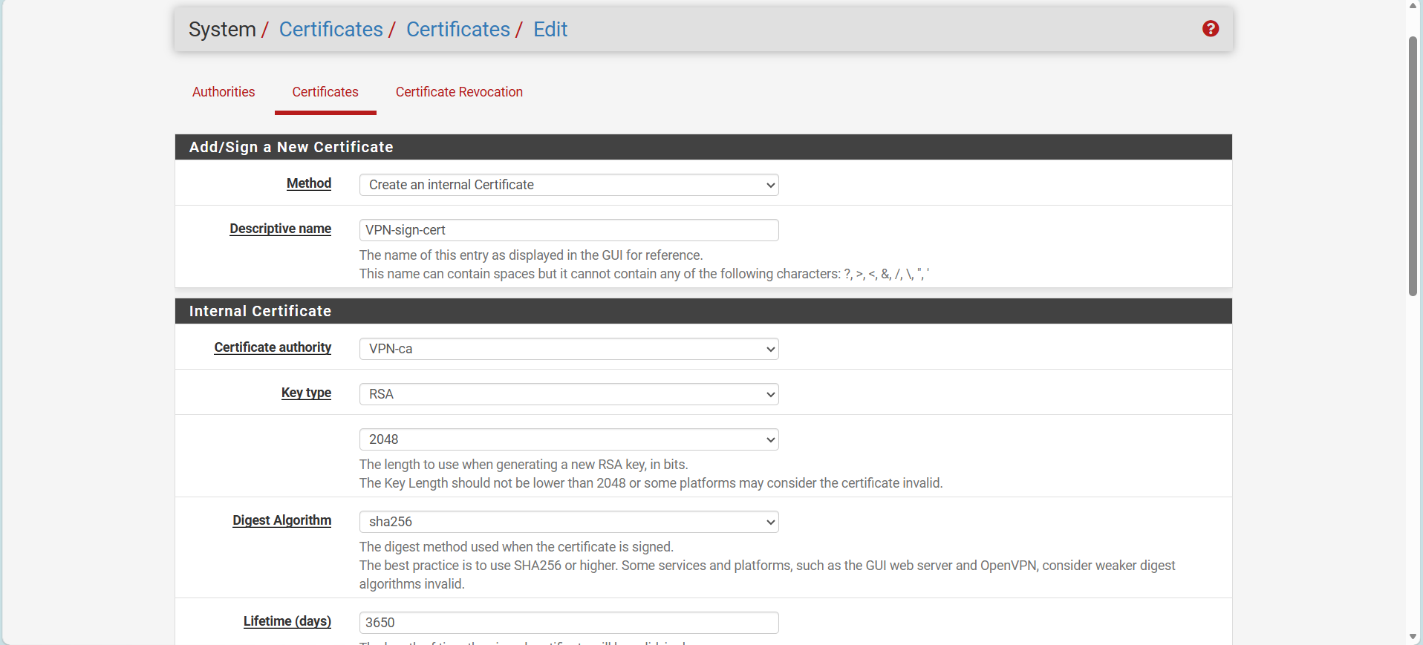

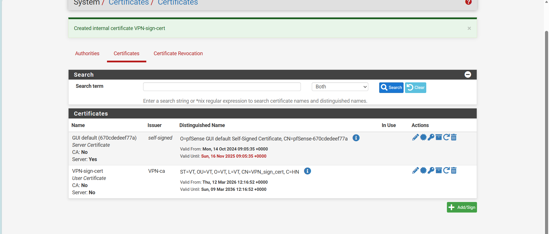

Bước 3: Cấu hình OpenVPN Server cho hệ thống
Truy cập mục VPN > OpenVPN

Bước 4: Cấu hình OpenVPN Clients
User : VPN
Password : L6i6oyMPt8fA

Bước 5: Cài đặt openvpn-client-export
Truy cập System > Package Manager > Available Packages > Search Openvpn-client-export > Cài đặt

Bước 6: Thêm user VPN
Truy cập System > User Manager > Add > Nhập các thông tin user theo OpenVPN Clients

Bước 7: Truy cập OpenVPN > Client Export > Tải toàn bộ cấu hình Clients

